云勘察使用指南
V1.0

云勘察主要功能有钻探导航、测量放样、钻孔编录、巡查记录、标准层库等，钻孔编录有基本信息、回次记录、分层描述、拍照记录等，回次记录有取芯、取样、标贯、动探等类型，拍照记录可以记录文字、语音、图片、视频、文件等。

扫一扫下载北斗云APP，注册帐号，登录帐号，点底部TAB“平台”，点“添加应用”，找到云勘察，点“添加”。

软件设置步骤

添加设备
我的>我的设备>右上角+>添加设备>输入IMEI>输入设备名>确定>完成。

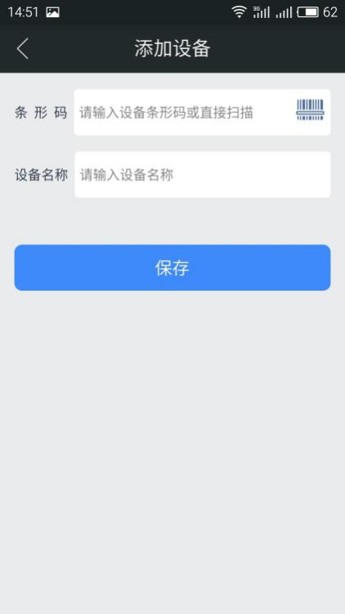

创建项目
主页>右上角+>添加云勘察项目>输入项目名>输入项目简介>保存>完成。
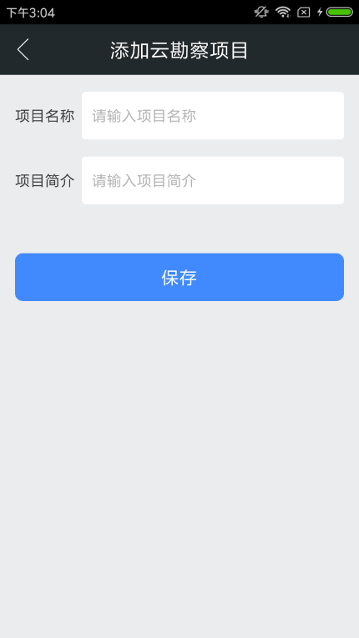

创建基准站
选择合适的基准站安装位置，将基准站安装并开启设备，我的设备>右上角+>基准站列表>右上角菜单>新基准站>选择基准站设备>输入基准名>设置密码>初始定位>等3~10分钟>点查询定位结果>判断定位更新时间应大于点初始定位的时间>保存>完成。
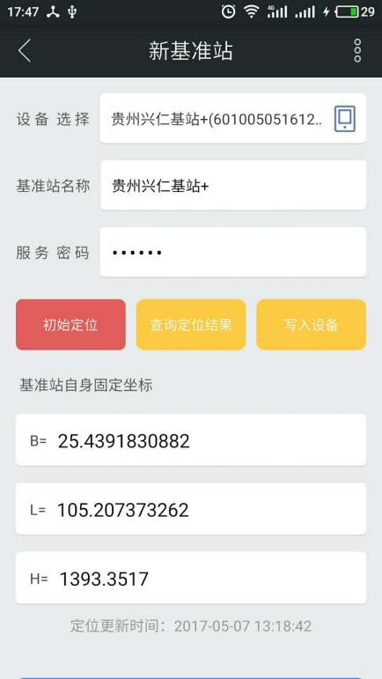

设置项目基准站
项目>项目设置>基准站设置>找到创建的基准站>基准站详情>设为本项目基准站>完成。
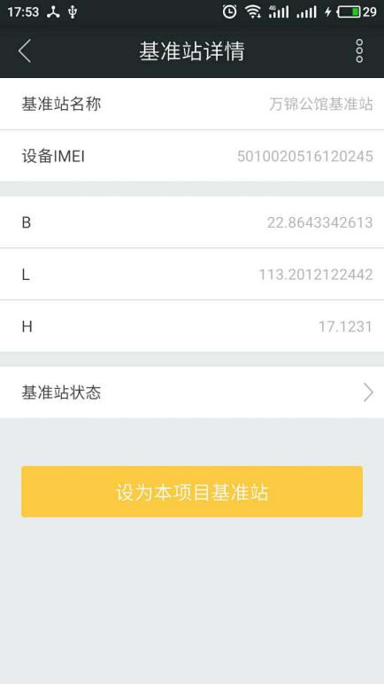

工作站添加到项目
项目>项目设备列表>右上角+>选择工作站>确定>完成。
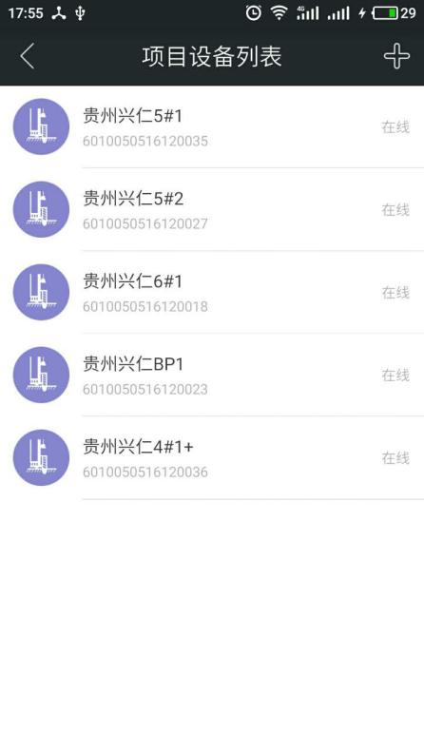

添加钻孔
项目>钻孔编录>右上角+>添加钻孔/文件导入>输入/选择文件>确定>完成。支持通过XLS文件批量导入。
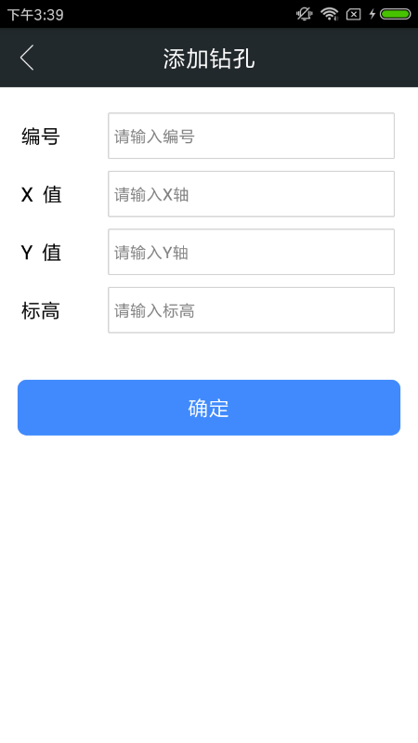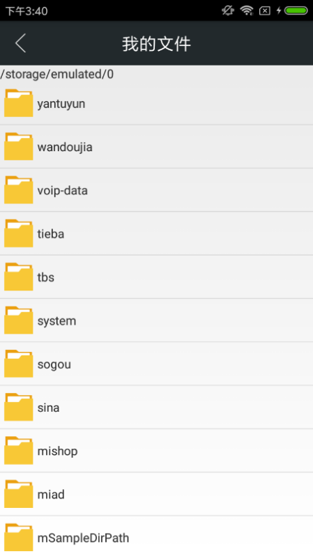
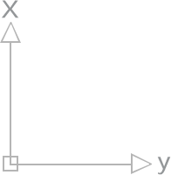
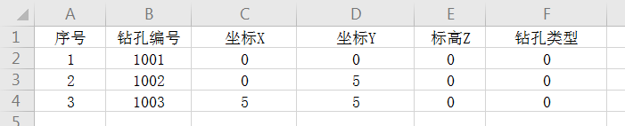
钻孔类型：1、一般性钻孔 2、取样标贯孔 3、利用钻孔 4、未施工钻孔 5、取样钻孔 6、标准贯入试验孔 7、圆锥动力触探试验孔 8、波速试验孔 9、抽水试验孔。

钻孔信息编录
项目>钻孔编录>选中钻孔。
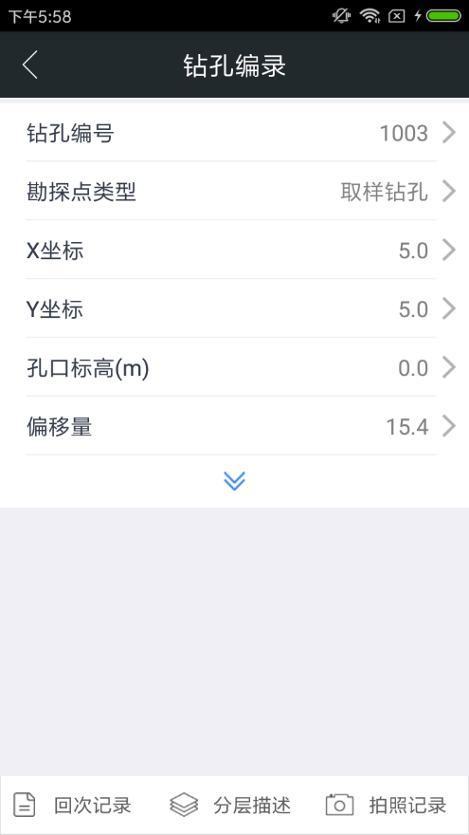

添加分层描述
项目>钻孔编录>选中钻孔>底下的分层描述>右上角+>选择添加的模式>输入相关信息，右上角标准层可供直接选择分层数据。
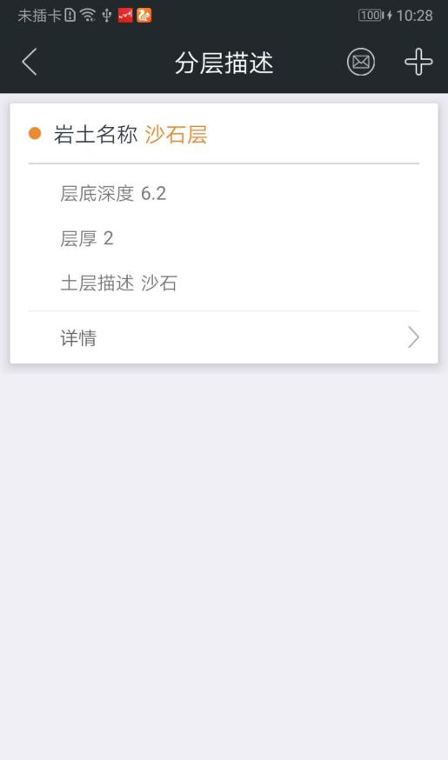

项目标准层
项目>项目设置>标准分层>右上角+>添加、导入项目标准层>确定，支持通过XLS批量导入。
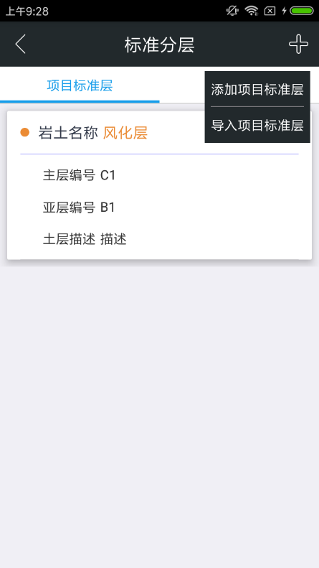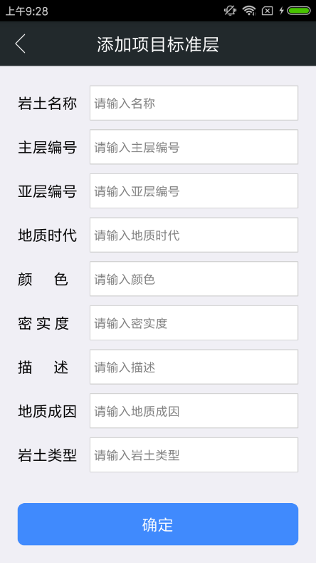
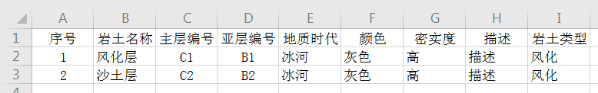

添加回次记录
项目>钻孔编录>选中钻孔>底下的回次记录>右上角+>选择添加类型>输入相关信息>右上角提交，回次类型有有取芯、取样、标贯、动探。
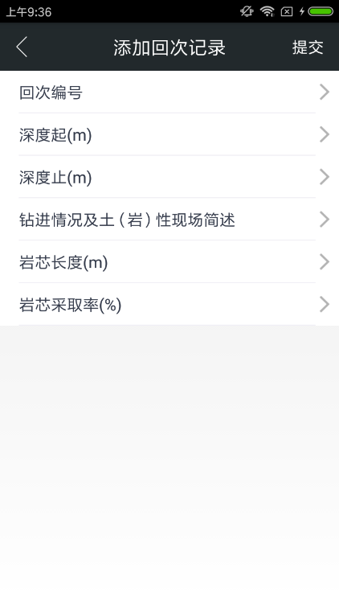

拍照记录，拍照、语音、视频、文件
项目>钻孔编录>选中钻孔>底下的拍照记录>右上角添加>底下分别为添加照片、视频、语言和文件按钮。
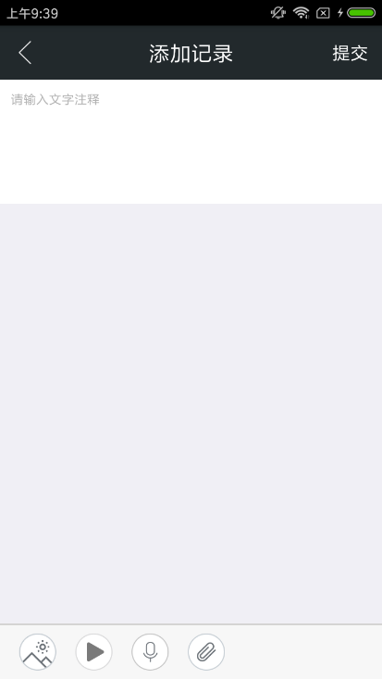

测量放样
项目>测量放样，需要先测量控制点。
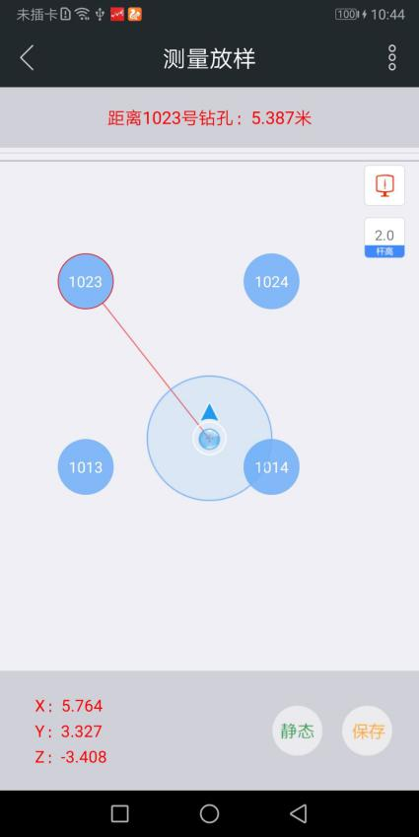

钻探导航
项目>钻探导航，需要先测量控制点，并设置工程机械参数。钻孔输入勘探开始日期显示为红色，输入勘探结束日期显示为灰色。
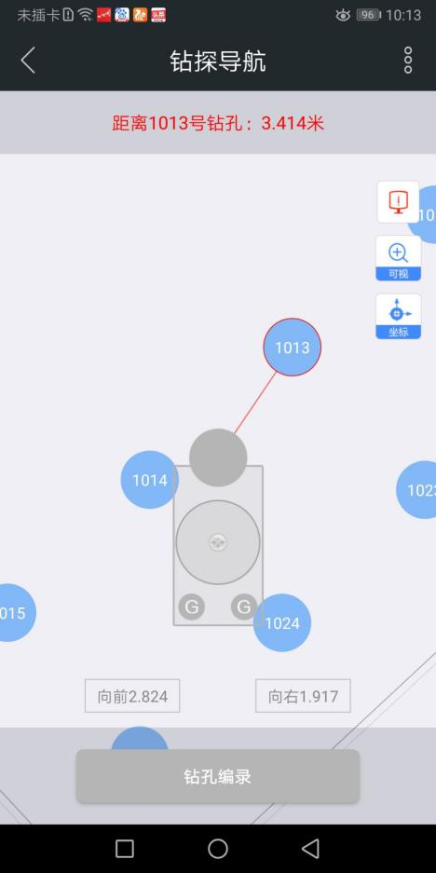

测量控制点
点“项目”进入项目列表，点项目进入项目详情，点“项目设置”，点“坐标转换设置”，选择测量工作站，点“已知点1”，将工作站放置在已知点1位置，输入已知点1的平面坐标，注意平面坐标系X、Y方向应如下图，点“点击测量”，输入测量杆高，静态测量等待至少2分钟，点“完成测量”，点“确定”保存，已知点1设置完成。同样步骤测量其它已知点，至少需要测量两个已知点，测量完已知点后，点“已知点分析”，查看图纸距离与测量距离误差是否合理。再点底部的“已知点回测”，请先完成所有已知点测量后再进行回测，将工作站对准已知点1，点“点击测量”，点“完成测量”，已知点1回测完成。同样步骤完成其它已知点的回测，查看所有回测水平误差应小于2cm，已知点回测是用设置的已知点作为转换参数来验证转换过程正确，到此坐标转换设置完成。
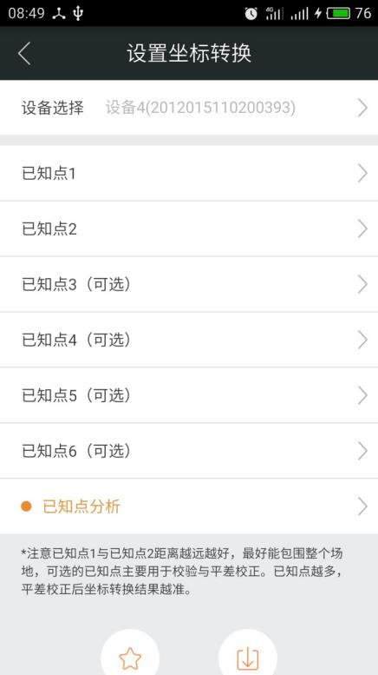

测量工程机械参数
点“工程机械列表”，点右上角“+”，输入名称点“确定” ，完成添加工程机械。进入详情进入“参数设置”，选择绑定工作站设备，选择安装类型为主从天线自动定位，按设置步骤测量，第一步：钻杆位置测量；第二步：从天线位置测量；第三步：主机位置与角度测量；第四步：校验；校验误差应小于2cm，到此完成了参数设置。一个工作站只能绑定一台机械，要绑定其它机械时需先解除与旧机械的绑定。
